按资产编号查询
- 登录成功之后，选择[查询]按钮
图 1
- 根据左侧导航栏提供的选项首先点击[资产查询]，接着点击[按资产编号查询]，即可进入“资产信息查询”页面。
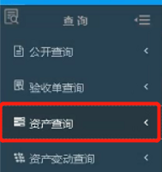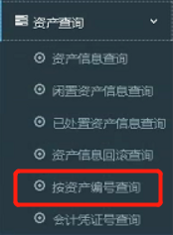
图 2 图 3
- 在“资产信息查询”界面中的输入框中，输入待查询的资产编号，点击[查询]，即可完成按资产编号查询操作。
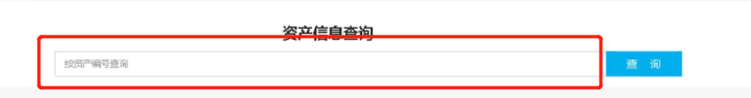
图 4

